ANGLICKÝ JAZYK skupina Mgr. M. Závůrkové

**Povinný úkol k odevzdání:**

termín zadání: 18. 5. 2020

termín odevzdání: 23. 5. 2020

doporučená stránka: [www.umimeanglicky.cz](http://www.umimeanglicky.cz)

**Možnost stáhnout si poslech k učebnici:**

<https://uloz.to/file/1XA1X7jQiB8B/hello-kids-5-mp3-zip>

ON-LINE HODINA ČTVRTEK 21. 5. 8:00. (připravte si psací potřeby, papír, učebnici) – vysvětlím minulý čas pravidelných sloves

Dnes se vrátíme k minulému času slovesa být.

**Úkol č. 1:**

**Napište podle obrázků, kde byli – vyberte si z nabídky:**

in the park at the airport at the supermarket at school in the hospitali

at the beachi

Kate .......................................................................................................



Tony and Willy.............................................................................................



Tina..................................................................................................................



Our parents....................................................................................................



Paul.....................................................................................................................

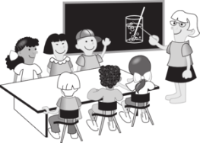

Peter and Lucy.......................................................................................................



**Úkol č. 2:**

**Odpovězte záporně, připište správné věty podle obrázku:**

[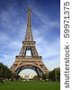](http://www.clker.com/shutterstock/shutterout.php?u=http://www.shutterstock.com/pic.mhtml?id=59971375&rid=659191&ref=659191)

John was in London.

No, he wasn´t. He was in Paris.

[](http://www.clker.com/shutterstock/shutterout.php?u=http://www.shutterstock.com/pic.mhtml?id=51633325&rid=659191&ref=659191)

We were in the museum.

No, .........................................................................................................................

[](http://www.clker.com/shutterstock/shutterout.php?u=http://www.shutterstock.com/pic.mhtml?id=14675587&rid=659191&ref=659191)

Tom and Lucy were at home.

No, ................................................................................................................................

[](http://www.clker.com/shutterstock/shutterout.php?u=http://www.shutterstock.com/pic.mhtml?id=80843332&rid=659191&ref=659191)

Kate was thirsty.

................................................................................................................................

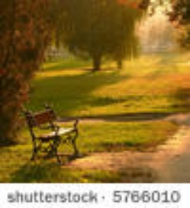

I was at the theatre.

.................................................................................................................................

**Úkol č. 3:**

Do školního sešitu si přepište, nebo nalepte tabulku – minulý čas pravidelných sloves. Tady jsem zvolila jako vzor sloveso want = chtít.

|  |  |  |  |  |
| --- | --- | --- | --- | --- |
| Sloveso want - minulý čas | | | | |
| chtěl jsem | I wanted |  | chtěli jsme | we wanted |
| chtěl jsi | you wanted |  | chtěli jste | youwanted |
| chtěl | he wanted |  | chtěli | they wanted |
| chtěla | she wanted |  |  |  |
| chtělo | it wanted |  |  |  |
|  |  |  |  |  |
| nechtěl jsem | I didn´t want |  | nechtěli jsme | we didn´t want |
| nechtěl jsi | you didn´t want |  | nechtěli jste | you didn´t want |
| nechtěl | he didn´t want |  | nechtěli | they didn´t want |
| nechtěla | she didn´t want |  |  |  |
| nechtělo | it didn´t want |  |  |  |

Podívejte se na PB 52/2

**Úkol č. 4:**

podívejte se dopředu na videa:

<https://www.youtube.com/watch?v=vLAhO1aKqgo>

<https://www.youtube.com/watch?v=zi9jBOoDHAE>

<https://www.youtube.com/watch?v=iKfG4Gl8osY>

Vypracovaný ***úkol č. 1, 2*** nahrajte nejlépe jako fotografii ze sešitu na Školu v pyžamu, nebo je zašlete na gmail: **zavurkova.vyuka@zsuj.cz**. Do předmětu zprávy napište **úkol č. 9AJ.**

***Ať se Vám práce daří a neztrácíte úsměv 😊***